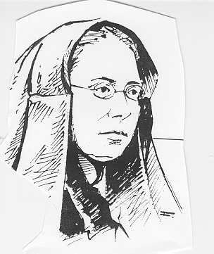
ORACIÓN CON MADRE ALBERTA
Alberta Giménez fue una mujer de profunda fe, capaz de reconocer a Dios no solo en lo fácil y agradable de la vida sino en los momentos más duros, en las pruebas por las que tuvo que pasar, confiando en Dios de manera increíble.

Ella nos decía:
- “La fe le sirve al hombre le sirve de guía”.
- “Trabajemos por Dios con fe y entusiasmo y conseguiremos el éxito deseado”.
La esperanza fue otra de sus virtudes más arraigadas. Cuando todo parecía venirse abajo, cuando los nubarrones se presentaban de manera insospechada, visitando su vida, ella esperaba y confiaba en el Señor su Dios.

  - “La esperanza da ánimo e infunde confianza”.
  - “La esperanza da fuerza al triste”.
  - “La esperanza hace fácil lo imposible”.
  - “Bendigamos a Dios y esperemos mejores tiempos”.
Su amor sobresalió de manera inaudita; tanto fue así que las alumnas, cada una de ellas, se creía ser la predilecta de la Madre.
Niños, jóvenes, adultos, ricos, pobres… todos encontraban su palabra amable, su risa franca, su dulzura y sencillez que tanto atraía.

- ¡No hay nada como el amor!
- “El amor a todos les hace bien”.
- “No quería ofender la fama de nadie”.
- “Tú, Señor, me llamas con amor diciéndome que ame, que tengo que sufrir algo, soportar contrariedades, hacer sacrificios…, todo esto es de corta duración y, pasado el tiempo de la lucha, breve por cierto, me darás lo que me prometes”.

● Elijo la frase o frases que me dicen más.
● Pido al Señor el don de vivir más profundamente lo que Él me inspire en esta tarde.
● ¿Cómo puedo llevarlo a mi vida de manera concreta?

“Vivamos la fe y la esperanza con Cristo… Tengamos firmeza, valor y constancia, y no temamos”

